Vad jag tar med mig från Business Analytics in i R-programmerings kursen

1. Jag har med mig en större förståelse för data och hur det hänger ihop. En av de första slidsen från förra kursen satte sig i mitt minne Core Cocepts of BA. Denna bilden har jag med mig för att förstå hur saker och ting hänger ihop. Vad som driver vad 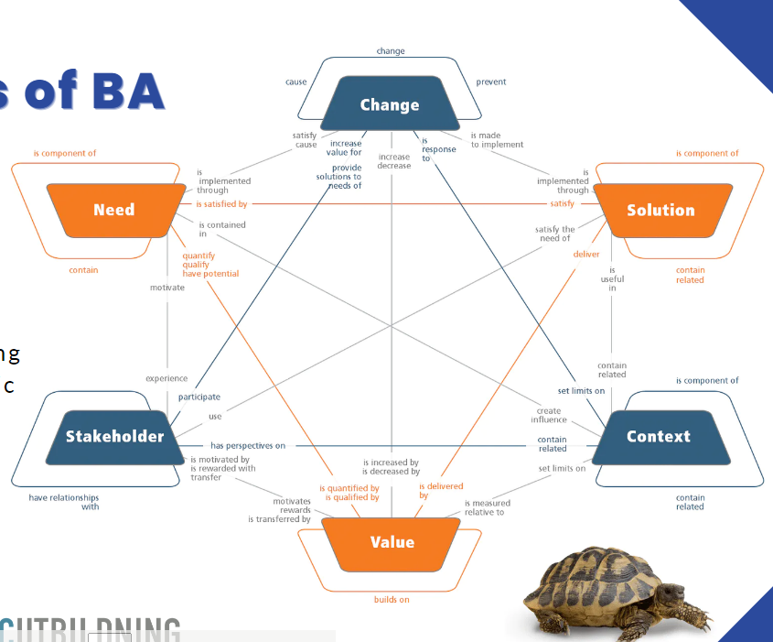
2. Att det finns olika typer av data analyser. Business Analytics, Business Intelligence, Data Analytics och Data Science trodde jag innan var olika ord för samma sak. Det har jag i och med denna kurs insett att det faktiskt inte är utan att det är en skillnad på dem. Business Intelligence ger exempelvis beskrivande analyser som hjälper till att fatta affärsbeslut. Business analytics ger mer förutspående analyser. Data Analytics handlar mer om att just analysera data, handlar inte så mycket om att uppnå specifika affärsrelaterade mål. Data science handlar om att hitta svaren på öppna frågor medan business analytics handlar om att hitta svaret på en specifik fråga.
3. SWOT Analysen tar jag med mig med, den kände jag inte till innan och den tycker jag är väldigt bra, den berättar väldigt mycket genom 4 frågetällningar som handlar om styrkor, svagheter möjligheter och hot. Ett väldigt kraftfullt sätt att undersöka ett företag på.
4. Även de olika arbetsmetoderna, de olika agila arbetsmetoderna Scrum, Kanban och Lean. Även en ökad förståelse för Vattenfall. Vad som skiljer dem och vilken man kanske ska använda i olika lägen. Detta tycker jag var lärorikt.